**ВВЕДЕНИЕ**

Среди транспортирующих машин вообще, и с тяговым органом в част­ности наиболее распространены ленточные конвейеры. Это обусловлено их преимуществами: высокой производительностью, простотой конструкции, небольшим расходом энергии, надежностью, возможностью транспортиро­вания груза на большие расстояния с большой скоростью, использованием для перемещения как штучных, так и сыпучих грузов и др.

Принцип действия ленточных конвейеров основан на сцеплении ленты с приводным (ведущим) барабаном, что обеспечивает ей движение, а тем са­мым и перемещение груза, находящегося на рабочей ветви ленты.

**Исходные данные к работе:**

производительность Q = 25 т/час

длина транспортёра L = 8 м

высота Н = 2,5 м

груз – Песок сухой

**1.ФИЗИКО-МЕХАНИЧЕСКИЕ СВОЙСТВА ГРУЗА**

**Принимаем схему ленточного транспортёра**

*5*

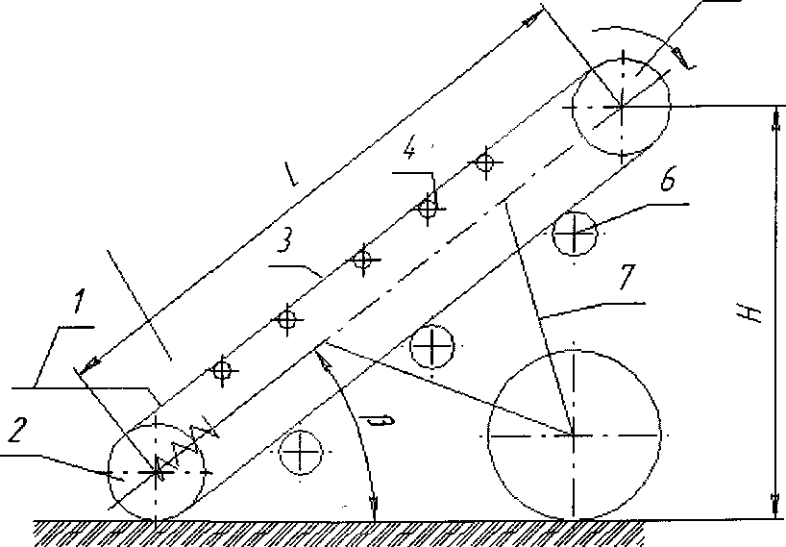

*Рис 1.1 Схема ленточного транспортера*

1 - загрузочное устройство; 2 - натяжной барабан; 3 – лента; 4 - роликоопора рабочей ветви; 5 - ведущий барабан; 6 - роликоопора холостой верви; 7 - механизм передвижения.

Насыпная плотностькоэффициент трения покоя  таблица1.1[1]

Угол естественного откоса в покое  таблица 1.1 [1]

Угол естественного откоса в движении  таблица 1.1 [1]

**Условие не сползания груза**

Работа ленточного конвейера с гладкой лентой возможна при условии, что угол трения груза по ленте не меньше угла наклона рабочей ветви к гори­зонтали.



где -максимальный угол наклона транспортёра

- коэффициент трения движения

 (1.2)



 (1.3)





0,31<0,37

Условие выполняется.

**2. ВЫБОР ЛЕНТЫ**

**2.1 Ширина ленты**

Лента представляет собой основную часть ленточного конвейера, явля­ясь как тяговым, так и несущим органом, лента должна обладать высокими: прочностью, эластичностью и износостойкостью, хорошей сопротивляемо­стью расслаиванию при многократных перегибах, малой гигроскопичностью, стойкостью к физико-химическому воздействию грузов и окружающей сре­ды.

В сельскохозяйственном производстве наиболее распространены рези­нотканевые ленты (по ГОСТ 20—85), состоящие из нескольких провулканизированных прокладок. Для транспортирования крупнокусковых и других специфических грузов применяют резинотросовые ленты, стальные тросы которые завулканизированы в резину.

Требуемая ширина конвейерной ленты:

 (2.1)

V- скорость ленты ,V = 1,5 м/с таблица 2.8 [1]

 насыпная плотность таблица 1.1 [1]



Принимаем  *В =* 200 мм,[1.стр.15].

**2.2 Конструкция ленты**

Выбираем конвейерную ленту Лента 4-200-3-БКНЛ-100-3-2-С-ГОСТ 20-76

общего назначения, типа 4, шириной В=200 мм с тремя тяговыми прокладками из ткани БКНЛ-100 таблица 2.2 [1]

БКНЛ- бельтинг из комбинированных нитей с лавсаном. Прочность

нитей на разрыв  с толщиной резиновой обкладки класса С, с толщиной рабочей поверхности , нерабочей поверхности  таблицы 2.1; 2.2; 2.3; 2.4 [1]

**2.3 Общая толщина резинотканевой ленты**

 (2.2)

где-толщина одной прокладки; =1,2 мм, [1, стр. 12]

z — число прокладок



Лента 4-200-3-БКНЛ-100-3-2-С-ГОСТ 20-85

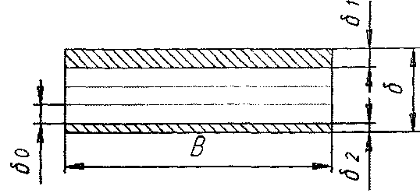

Рис 2.1 Поперечный

разрез ленты

**2.4 Погонная масса ленты**

 (2.3)



ρ-плотность ленты ρ=1100 кг/м3 [1,стр. 14]

**3.БАРАБАНЫ И РОЛИКООПОРЫ**

Барабаны ленточных конвейеров выбирают в зависимости от числа прокладок и типа ленты.

Диаметр приводного барабана.

Dб=k·z (3.1)

k-коэффициент зависящий от типа ленты таблица 2.9[1]

z- число прокладок

Dб=140·3=420мм;

Принимаем Dб=500мм;[1.стр.17]

Диаметры концевых и натяжных барабанов принимают:

Dн=0.8 Dб  (3.2)

Dн=0.8·500=400мм;

Принимаем Dн=400мм; [1.стр.17]

Отклоняющего барабана.

Dо=0.55 Dб (3.3)

Dо=0.55 ·500=275мм;

Принимаем Dо=320мм;

Длина барабанов:

Lб=B+100 (3.4)

Lб=200+100=300мм;

Для транспортирования грузов применяются роликоопоры:

Тип роликоопоры выбирается по таблице 2.10[1]

Верхняя (рабочая)- верхняя прямая П ГОСТ 22645-77

Нижняя (обратная)- нижняя прямая Н ГОСТ 22645-77

Диаметр роликоопоры выбирается по таблице 2.11[1]

Диаметр роликоопоры принимаем 63 мм

Длина роликоопоры.

Lр=B+100 (3.5)

Lр=200+100=300мм;

Расстояние между роликоопорами:

На рабочей ветви lр=1400мм; таблица 2.12[1]

В зоне загрузки

lр.з=0.5 lр  (3.6)

lр.з=0.5 ·1400=700 мм;

На незагруженной ветви

lр1=2· lр  (3.7)

lр1=2·1400=2800 мм;

Погонная масса роликаопор принимается по таблице 2.13[1]

Рабочей  Холостой 

Роликаопора П-20-63-20 ГОСТ 22645-77

**4.РАСЧЕТ ЛЕНТОЧНОНО ТРАНСПОРТЕРА**

**4.1 Определение сопротивлений сил инерции**

где *W3aep* - сопротивление при загрузке, Н;

 (4.1)

Vг - скорость груза м/с

Кзагр - коэффициент сопротивления загрузки Кзагр= 1,4 [1]

Н

*Wpa6* - сопротивление рабочей ветви, Н;

 (4.2)

где Погонная масса груза; кг/м

-Погонная масса ленты; кг/м

ω=0.018 по таблице 2.14[1]

Кк- коэффициент учитывающий особенности конвейера Кк=1,5 [1]

L-длина рассматриваемого участка

β-угол наклона к горизонту

 (4.3)

 кг/м



*WXX* - сопротивление холостой ветви, Н.

 (4.4)



**4.2Определение окружного усилия приводного барабана**

 (4.5)

где- сопротивление на барабанах;

=1,1 - коэффициент учитывающий добавочное сопротивление [1] m- число барабанов, m=1

=1-коэффициент, учитывающий добавочное сопротивление,n=1 [1]

-сопротивление на ветвях транспортера;



**5.ВЫБОР ДВИГАТЕЛЯ**

 (5.1)

С0- коэффициент запаса С0=1.2 [1]

η-общий КПД привода η= 0.85 [2]

 кВт

Принимаем двигатель общепромышленный серии 4А:

Марка 4А63А6У3

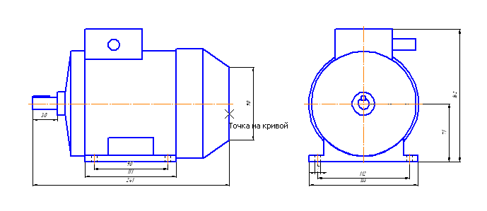

Рис 5.1 Эскиз двигателя.

Принимаем электродвигатель: 4А63A6У3 [2 cтр. 226]

Мощность Р = 0,18 кВт;

Номинальная частота вращения nном = 885 мин -1

Синхронная частота вращения n = 1000 мин -1





Момент инерции ротора J = 69,4·10-4.

Таблица1.1.Парамеры двигателя.

|  |  |  |  |  |  |  |  |
| --- | --- | --- | --- | --- | --- | --- | --- |
| Марка двигателя | Мощность,кВт | Частота вращения,мин-1 | КПД,% | cosφ | Tп/Tн | Tmax/Tн | Маховый момент,кгм2 |
| 4А63A6У3 | 0,18 | 885 | 56 | 0,62 | 2,2 | 2,2 | 69,4·10-4 |

**6.ВЫБОР РЕДУКТОРА**

Частота вращения барабана:

 (6.1)

 (об/мин)

Передаточное число:  (6.2)



 (6.3)



Выбираем редуктор Ц2С-63 у которого U=8 [2 стр. 238].

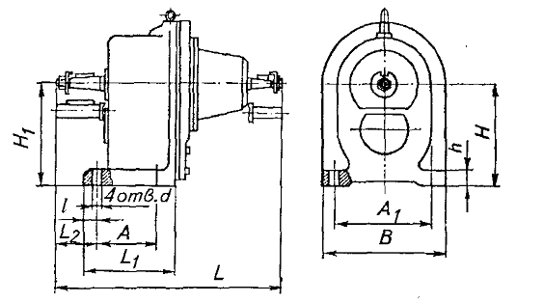

Рис 6.1 Эскиз редуктора.

Отверстие для фундаментальных болтов число = 4;

d1 = 18 мм; d2 = 20 мм; m = 17,5 кг.

Таблица1.2.Парамеры редуктора.

|  |  |  |  |  |  |  |  |  |  |  |  |
| --- | --- | --- | --- | --- | --- | --- | --- | --- | --- | --- | --- |
| Марка редуктора | L | Lt | L2 | A | A1 | B | H | H1 | l | h | d |
| Ц2С-63 | 360 | 160 | 48 | 110 | 150 | 185 | 270 | 140 | 15 | 16 | 12 |

**7.ВЫБОР МУФТЫ**

Для соединения отдельных узлов и механизмов в единую кинема­тическую цепь используются муфты, различные типы которых могут также обеспечивать компенсацию смещения соединяемых валов (осе­вых, радиальных, угловых и комбинированных), улучшение динамиче­ских характеристик привода, ограничение передаваемого момента, включение и отключение отдельных частей привода.

Наиболее распространенные муфты стандартизованы или норма­лизованы. Выбор муфт производится в зависимости от диаметра вала и передаваемого момента;

 (7.1)

где Тном - номинальный длительно действующий момент

k – коэффициент режима работы, k = 1,5…2

k – коэффициент режима работы, k = 1,5…2

 (7.2)

Где Р – мощность электродвигателя, Р = 0,18 кВт;

ω – угловая скорость вала электродвигателя

 (7.3)

Где nд – частота вращения вала электродвигателя, nд = 885 мин -1

с -1

 Н.м

 ≤ 15 Н.м

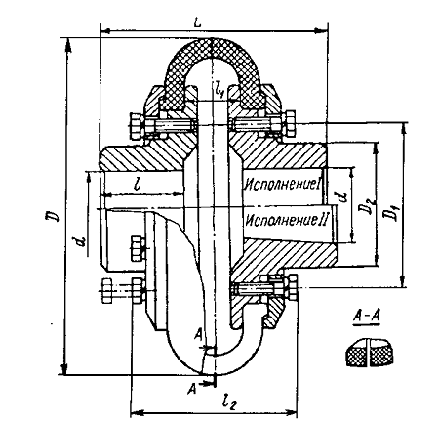

Рис 7.1 Эскиз муфты с торообразным резинокордным элементом

Техническая характеристика муфты:

Т – 15 Нм, dв1 – 19 мм, l – 28 мм,

ω – 35 м / с, dв2 – 12 мм,  L – 164 мм.

D – 104 мм, m-1,0 кг.

**8.ТЯГОВЫЙ РАСЧЕТ**

**8.1 Натяжение в характерных точках ленты,**

**проверка ленты на** **прочность**

Для гибких тяговых органов усилия натяжения в характерных точках определяется по 2-м зависимостям с учётом формулы Эйлера.

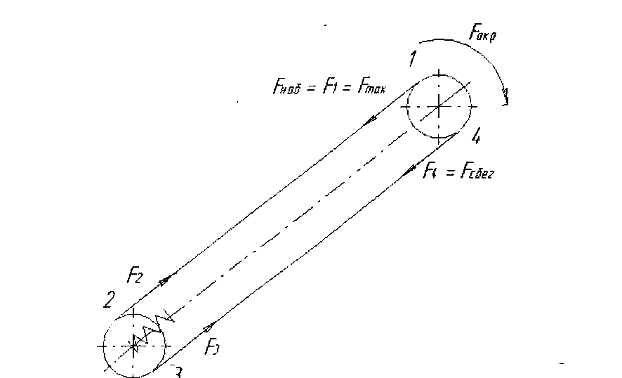

Рис. 8.1 Силы натяжения

где f- коэффициент трения ленты о барабан, f=0,2.. .0,3. Принимаем f=0,25.

*а* - угол обхвата лентой барабана, рад

С учётом 4.1 получаем:

 (8.1)

К=1.1 [1]

α-угол обхвата ведущего барабана, град;

f-коэффициент сцепления между лентой и барабаном таблица 2.15 [1]

e=2.7 [1]

(Н)

F2=F1-W1-W2  (8.2)

F2=235,8 – 14,6 – 188,6=30,4(Н)

 (8.3)

 (Н)

F4=Fсб=F3-W3  (8.4)

F4=27,6-(-126,45)=154(Н)

Проверка ленты на прочность:

 (8.5)

Кр- максимальная допустимая рабочая нагрузка прокладок Кр=16 таблица 2.16 [1]

- количество прокладок в ленте =3



**8.2 Проверка ленты на буксование.**

 (8.6)



1,52<1,87

1,521,87- Буксования не будет.

**8.3 Расчёт натяжного устройства**

 (8.7)



Диаметр винта, мм

 (8.8)

Для Стали 3  [3].



Принимаем d1=12 мм

Ход винта

S=0,025·L+0,3 (8.10)

L-длина транспортера.

S=0,025·8+0,3 =0,5 м.

**9.РАСЧЕТ ЦЕПНОЙ ПЕРЕДАЧИ**

В приводах общего назначения, разрабатываемых в курсовых проектах, цепные передачи применяют в основном для понижения частоты вращения приводного вала. Наиболее распространены для этой цели приводные роликовые цепи однорядные (ПР) и двухрядные (2ПР).

В данном курсовом проекте следует разработать цепную передачу со следующими параметрами:

P2=170Вт

Т2 = 14,65Н⋅м;

n2 = 110,6 об/мин;

n3 = 58,2 об/мин;

U = 2;

Цепь типа ПР

Определяю мощности, угловую скорость, частоту вращения и крутящий момент привода механизма:

P1=Pдв·ηм=0,18·0,98=0,176 кВт;

P2=P1·ηр=0,176·0,98=0,17 кВт;

n1=885;

n2=n1/Uр=885/8=110,6 мин-1;

n3=n2/Uц.п=110,6/1,9=58,2 мин-1;

ω1=π· n1/30=3,14·885/30=92,6 с-1;

ω2=π· n2/30=3,14·110,6/30=11,6 с-1;

ω3=π· n3/30=3,14·58,2/30=6,1 с-1;

Т1= P1/ ω1=180/92,6=1,9 Н·м;

Т2= P2/ ω2=170/11,6=14,65 Н·м;

Определяем шаг цепи:

, (9.1)

где z1 – число зубьев меньшей звездочки;

[p] – допускаемое давление, приходящееся на единицу опорной поверхности шарнира, принимаем ориентировочно [p] = 22МПа, [4, табл. 7.18];

m – число рядов цепи, m = 1;

Кэ – коэффициент, учитывающий условия монтажа и эксплуатации цепной передачи.

Определяем число зубьев меньшей звездочки

. (9.2)



Принимаем z1 = 27.

Определяем коэффициент Кэ

, (9.3)

где  – динамический коэффициент, kд = 1 [4, стр. 149];

ka – коэффициент, учитывающий влияние межосевого расстояния, ka = 1 [4, стр. 150];

kн – коэффициент, учитывающий влияние наклона цепи, kн = 1,0 [4,стр 150];

kр – коэффициент, учитывающий способ регулирования натяжения цепи, kр =1,25 [4, стр. 150];

kсм – коэффициент, учитывающий способ смазки цепи, kсм = 1,4 [4];

kп – коэффициент, учитывающий периодичность работы, kп = 1,25 [4, стр.150].

.

мм.

Принимаем t = 12,7мм [4, табл. 7.18].

Проверяем цепь по допустимой частоте вращения:

об/мин об/мин [4, табл. 7.17].

Проверяем цепь по давлению в шарнире.

Определяем допускаемое давление в шарнире

 (9.4)

 МПа.

Определяем расчетное давление в шарнире цепи:

, (9.5)

где Ft – окружная сила;

Аоп – проекция опорной поверхности шарнира, Аоп =39,6 мм2,

[ 4, табл. 7.16].

Определяем окружную силу:

, (9.6)

где v – окружная скорость шарнира цепи.

Определяем окружную скорость шарнира цепи:

м/с.

Н.

МПа МПа.

Определяем число звеньев цепи:

, (9.7)

где ;

;

.

Определяем число зубьев ведомой звездочки:

 (9.8)



Принимаем z2 = 54.

.

.

.

Принимаем Lt = 122.

Уточняем межосевое расстояние:

 (9.9)



Для свободного провисания цепи необходимо предусмотреть возможность уменьшения межосевого расстояния на 0,4%

 (9.10)

 мм

Определяем диаметры делительных окружностей звездочек:

 (9.11)

 мм,

 (9.12)

 мм.

Определяем наружные диаметры звездочек:

, (9.13)

, (9.14)

где d – диаметр ролика цепи, d = 4,45 мм, [4, табл. 7.16].

мм,

мм.

Определяем силы, действующие на цепь:

Ft = 269,8 Н;

, (9.15)

где q – вес 1 м цепи, q = 1,4 кг/м, [4, табл. 7.16].

Н.

, (9.16)

где kf – коэффициент, учитывающий расположение цепи, kf = 1,5 [4]

Н.

Определяем нагрузку на вал от цепной передачи:

 (9.17)

 Н.

Определяем коэффициент запаса прочности:

, (9.18)

где Q – разрушающая нагрузка, Q = 18200 Н, [4, табл. 7.15],

kд – динамический коэффициент, kд = 1, [4, стр. 149].

  [4, табл. 7.19].

Рассчитанное значение коэффициента запаса прочности больше допускаемого, что позволяет считать цепную передачу надежной и долговечной.

**10.РАСЧЁТ ВАЛА ТРАНСПОРТЕРА**

В процессе эксплуатации валы испытывают деформации от действия внешних сил, масс самих валов и насаженных на них деталей. Однако в типовых передачах, разрабатываемых в курсовых проектах, массы валов и деталей, насаженных на них, сравнительно невелики, поэтому их влиянием обычно пренебрегают, ограничиваясь анализом и учетом внешних сил, возникающих в процессе работы.

Проектирование вала начинают с определения диаметра выходного конца его из расчета на чистое кручение по пониженному допускаемому напряжению без учета влияния изгиба.

Изображаем вал как балку на двух опорах со всеми действующими силами

Определяем межопорное расстояние:

Lоп = В + 2·х + w (9.1)

Где В – ширина барабана мм;

х = 8…15 мм; х = 15 мм; [2]

w = 30…70мм; w = 70мм [2]

Lоп = 300 + 2·15 + 70 = 400 мм.

Определяем диаметр среднего участка вала из расчета на кручение:

 (9.2)

[τ]кр – допускаемое напряжение на кручение, [τ]кр = 15…20 МПа [4, с 161].

Т3 – крутящий момент на валу элеватора

 (9.3)

Где Р – мощность, Р = 0,18 кВт;

ω – угловая скорость элеватора, ω = 6,1 с -1

 кВт

 Нм

 мм

Из стандартного ряда принимаем dв = 11 мм [4, с 161].

Определяем диаметр вала под уплотнение:

dy = dв + (3…5) = 11 + 3 =14 мм;

Определяем диаметр вала под подшипник:

dп = dу + (3…5) = 14 + 5 =19 мм;

Определяем диаметр вала под барабан:

dб = dп + (3…5) = 19 + 5 =24 мм;

Принимаем материал для вала: Марка стали 40Х; диаметр заготовки

dз=24 мм;

твёрдость НВ (не менее) 270; механические характеристики в=900 МПа,

т=650МПа, -1=410МПа, -1=230МПа.

Определяем нагрузку на вал:

 (9.4)



Определяем силы реакций в опорах:

*f =* 50 мм

На ОХ 



 (9.4)

Н;





 (9.5)

Н.

Проверка:  



Определяем суммарные радиальные реакции опор вала:

 (9.6)

Н;

Построение эпюр изгибающих и крутящего моментов в плоскостях ОХ

На ОХ:  Нм.

 (9.7)

Нм

 (9.8)

 Нм.

Нм;

Определяем суммарный изгибающий момент в расчётном сечении:

 (9.9)

 Hм

Определяем приведенный или эквивалентный момент:

 (9.10)

Где Т – крутящий момент, Т = 26,2 Нм

 Нм.

Определяем диаметр вала в рассчитываемом сечении:

 (9.11)

Где = 50…60 МПа – допускаемое напряжение при изгибе для обеспечения не только прочности, но достаточной жёсткости вала;

Принимаем = 60

мм

Принимаем d = 21 мм.



Рис.9.1 Эскиз вала

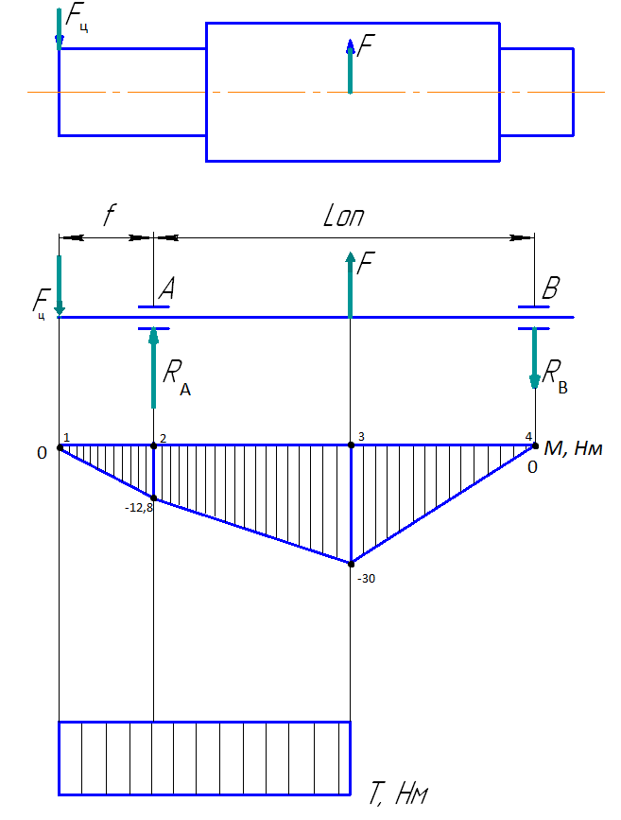

Рис.9.2 Эпюра изгибающих моментов.

**11.ВЫБОР ПОДШИПНИКОВ**

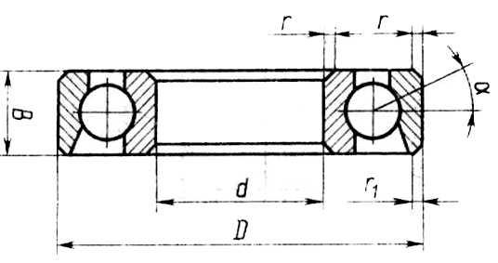

Рис.10.1Подшипник.

Выбираем 2 подшипника по диаметру вала.

Условное обозначение 46205

Средняя серия:

d = 25 мм; С(динамическая грузоподъёмность) = 15700 кН

D = 52 мм; Со(статическая грузоподъёмность) = 8340 кН

В = 15 мм;

r = 1,5 мм.

**12. РАСЧЁТ ШПОНОЧНЫХ СОЕДИНЕНИЙ**

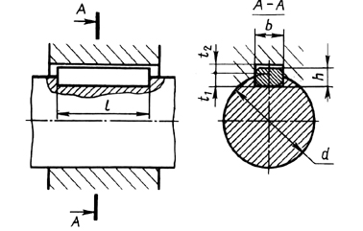

Наиболее распространены призматические шпонки, размеры которых выбирают в зависимости от диаметра. Материал шпонок – сталь 45. Шпоночное соединение проверяют на смятие:

 либо , (12.1)

Где  - допускаемое напряжения смятия;

при стальной ступице =100…120 МПа;

Подбираем шпонку под диаметр вала под барабан d=25 мм

вращающий момент на валу, Т3 = 26,2 Н⋅м;

Сечение шпонки b=8 мм

h=7 мм;

s=0.25…0.4 мм, принимаем s=0.3;

Глубина паза вала t1=4 мм

Длина l=18…90 мм, принимаем l=50 мм.

Шпонка призматическая 8х7х50 ГОСТ 23360-78 [3, стр. 122]

 МПа

Условие прочности выполняется.

Подбираем шпонку на вал барабана под муфту d=12 мм

вращающий момент на валу, Т1 = 1,9 Н⋅м;

Сечение шпонки b=5 мм

h=5 мм;

s=0.25…0.4 мм, принимаем s=0.3;

Глубина паза вала t1=3 мм

Длина l=10…56 мм, принимаем l=40 мм.

Шпонка призматическая 5х5х40 ГОСТ 23360-78 [3, стр. 122]

 МПа;

Условие прочности выполняется.

**13.ТЕХНИКА БЕЗОПАСНОСТИ ПРИ ЭКСПЛУАТАЦИИ ЛЕНТОЧНОГО ТРАНСПОРТЕРА.**

Безопасность производственных процессов обеспечивается выбором тех­нологического процесса, приёмов, режимов работы, порядка обслуживания производственного оборудования, содержанием производственных помеще­ний и территории, поддержанием оборудования в безопасном состоянии, применением средств коллективной и индивидуальной защиты.

Производственные процессы должны быть пожара и взрывобезопасны, и не должны представлять опасность для окружающей среды.

Требования безопасности к технологическому процессу включают в нор­мативно-техническую и технологическую документацию. Большое значение обеспечения безопасности имеет профессиональный отбор работников для выполнения тех или иных работ в зависимости от наличия опасных и вред­ных факторов.

Техника безопасности предусматривает мероприятия направленных на:

Выявление и устранение причин производственного травматизма.

Овладение безопасными приёмами работы на транспортирующих маши­нах.

Организация содержания машин обеспечивающих безопасность рабты.

Для обеспечения защиты людей от поражения электрическим током должны выполняться требования ГОСТ 12.1.013-76. "Строительство. Элек­тробезопасность. Общие требования. " Пожарная безопасность обеспечива­ется согласно требованиям ГОСТ 12.1.004-76 системами предотвращения пожара и пожарной защиты.

Общие требования безопасности при проектировании элеваторов регла­ментированы ГОСТ 12.2.0022-80. Он включает требования к конструкции, устройством средств защиты и размещению ленточных транспортёров в про­изводственном помещении.

**ЛИТЕРАТУРА**.

1. Транспортирующие машины с гибким тяговым органом. Ч.1: Методические указания / Белорусская государственная сельскохозяйственная академия; Сост. В.М. Горелько, А.В. Кузьминский. Горки, 2007.52.
2. Учебное пособие для высших учебных заведений: «Проектирование и расчет подъемно-транспортирующих машин сельскохозяйственного назначения»,Ерохин М.Н,Карп А.В.,Москва,Колос 1999 г.
3. Детали машин. Проектирование: Учебное пособие / Л.В. Курмаз, А.Т. Скойбеда – Минск УП «Технопринт» 2001 – 292 с.: ил.
4. Курсовое проектирование деталей машин. / С.А. Чернавский, К.Н. Боков, И.М. Чернини др. – 2-е изд., перераб. и доп. – М: Машиностроение, 1987. – 416: ил.
5. Справочник по расчётам механизмов подъёмно-транспортных машин / А. В. Кузьмин, Ф. Л. Марон. – Минск «Высшая школа», 1983.